Pfarre Hausruck-Ager auf der Zielgeraden:
„Die großen Dinge sind auf Schiene“
Schwanenstadt. Der Prozess zur neuen Pfarrstruktur biegt in die Zielgeraden ein: Am vergangenen Wochenende hat der Dekanatsrat das Maximilianhaus Puchheim als Standort für das Pfarrbüro der zukünftigen Pfarre Hausruck-Ager festgelegt. Der Pfarrname und die Basilika Puchheim als Pfarrkirche waren bereits zuvor beschlossen worden. Und 63 Delegierte aus den 17 Pfarren des Dekanates Schwanenstadt, die künftig die Pfarre Hausruck-Ager bilden werden, haben in einer Klausur im Pfarrzentrum St. Michael das Pastoralkonzept diskutiert und bearbeitet. „Die großen Dinge sind alle auf Schiene“, zieht Dekanatsassistent Wilhelm Seufer-Wasserthal zufrieden Bilanz.
Mit 1. September wird der neue Pfarrvorstand seine Arbeit aufnehmen: Er besteht aus dem Puchheimer Pfarrer Pater Friedrich Vystrcil, dem Pastoralvorstand Willi Seufer-Wasserthal aus Schwanenstadt und der Verwaltungsvorständin Margit Hirsch aus Nußdorf am Attersee. Mit 1. Jänner 2026 wird die neue Pfarre Hausruck-Ager gegründet, die 17 heutigen Pfarren des Dekanats Schwanenstadt bleiben als selbstständige Pfarrgemeinden bestehen. Das Pfarrgründungsfest wird im Frühjahr 2026 begangen werden.
Bei der Konzeptklausur haben 63 Delegierte vier Stunden lang am Pastoralkonzept der Pfarre Hausruck-Ager gefeilt, das die Grundlage für die inhaltliche Arbeit in der neuen Pfarre für die nächsten Jahre bilden wird. „Es gab viele schöne Ansatzpunkte und Impulse“, resümierte Dechant Helmut Part am Ende der Klausur. Aber auch die Teilnehmer waren mit dem Ergebnis zufrieden: „Es ist überall etwas Gutes entstanden“, bilanzierte eine Jugendvertreterin aus Attnang. „Es sind neue Aspekte aufgetaucht, die wichtig sind“, fasste ein weiterer Teilnehmer zusammen.
Dechant Part zeigte sich zufrieden mit dem Ergebnis der Konzeptklausur: „Wir haben uns einen Gusto geholt, was auf uns zukommt mit dem Pastoralkonzept.“ Positiv gestimmt bilanzierte auch die künftige Verwaltungsvorständin Hirsch. „Es kann ein gutes, großes Ganzes entstehen“, blick sie zuversichtlich dem Start der neuen Pfarre Hausruck-Ager entgegen.
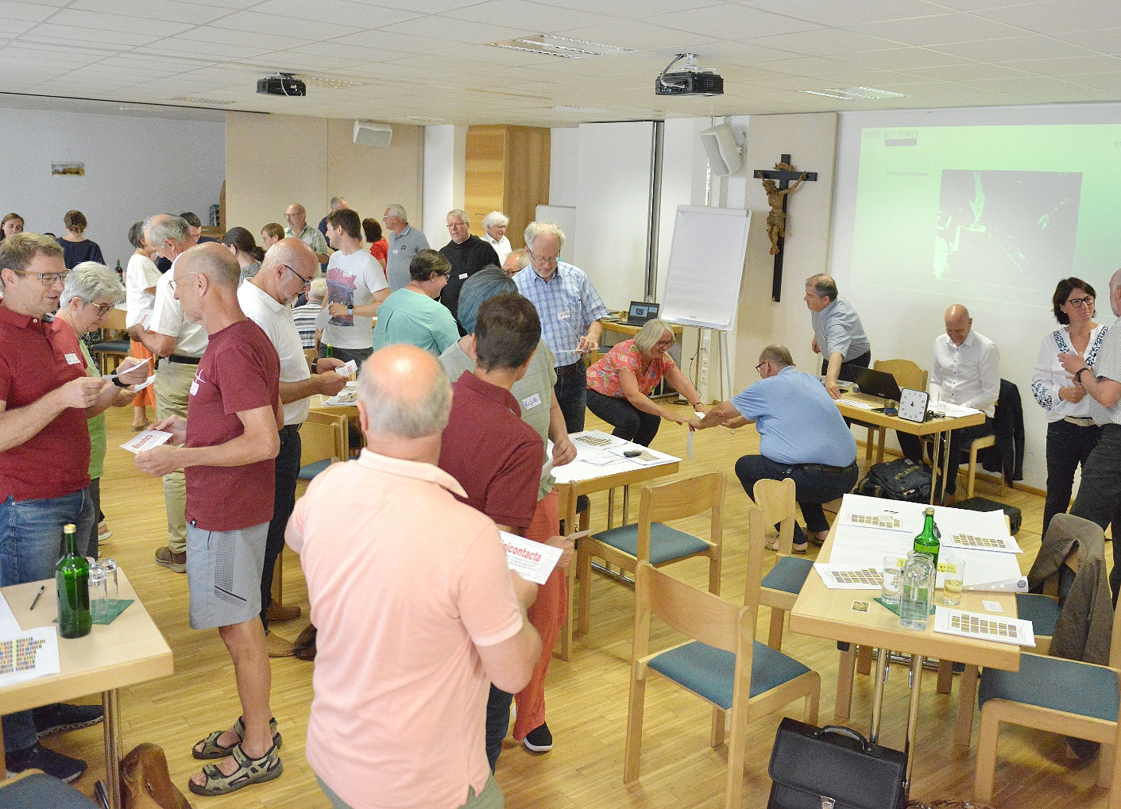
63 Delegierte aus dem ganzen Dekanat Schwanenstadt setzten weitere Schritte zur Zusammenarbeit und feilten am Pastoralkonzept der neuen Pfarre Hausruck-Ager.
Foto: Pfarre Schwanenstadt

